温馨提示：
此题库为Word版，请按住Ctrl,滑动鼠标滚轴，调节合适的观看比例，关闭Word文档返回原板块。
考点27 一元二次不等式及其解法
一、选择题
1. （2013·重庆高考文科·Ｔ7）关于的不等式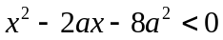（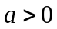）的解集为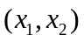，且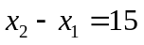，则 ( )
A.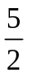 B.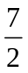 C.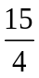 D.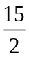
【解题指南】直接求出不等式的解集,根据求出的值.
【解析】选A.由题意知, 不等式（）的解集为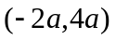,因为,所以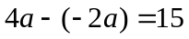,解得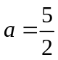.
2.（2013·江西高考文科·Ｔ6）下列选项中，使不等式x＜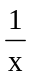＜x²成立的x的取值范围是（ ）
A.（，-1）B. （-1，0） C.（0，1） D.（1，）
【解题指南】转化为不等式组，应注意x>0与x<0的区别.
【解析】选A.当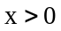时不等式化为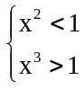，此时无解；当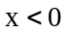时不等式化为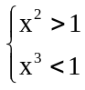，此时解得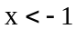.
3.（2013·安徽高考理科·Ｔ6）已知一元二次不等式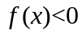的解集为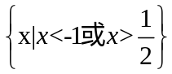，则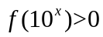的解集为 （ ）
A． 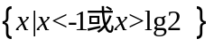 B.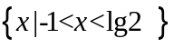 C. 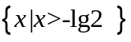 D.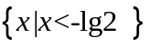
【解题指南】根据一元二次不等式、指数函数、对数函数的图像与性质进行判断.
【解析】选D。由的解集为，可得
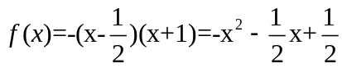，当时，有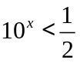，即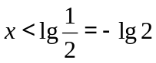。
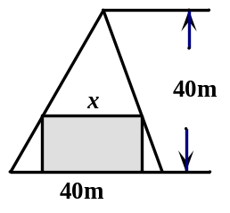
4. （2013·陕西高考理科·Ｔ9）在如图所示的锐角三角形空地中, 欲建一个面积不小于300m²的内接矩形花园(阴影部分), 则其边长x(单位m)的取值范围是 ( )
A. [15,20] B. [12,25]
C. [10,30] D. [20,30]
【解题指南】设出矩形的高y，由题目已知列出x，y的关系式，整理得x的一元二次不等式，解之可得x的取值范围.
【解析】选C. 设矩形高为y, 由三角形相似得: 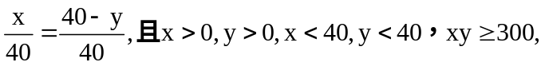 整理得
5. （2013·大纲版全国卷高考文科·Ｔ4）不等式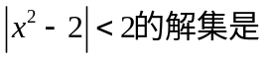（ ）
A.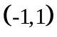 B.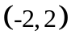 C.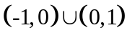 D.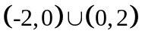
【解题指南】利用绝对值不等式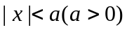，则，去掉绝对值.
【解析】选D.由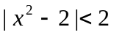得，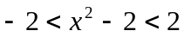，即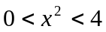，所以不等式的解集为.
二、填空题
6. （2013·重庆高考文科·Ｔ15）设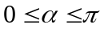，不等式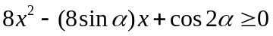对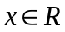恒成立，则的取值范围为 ．
【解题指南】因为不等式恒成立,所以判别式小于等于零,直接求解即可.
【解析】因为不等式对恒成立，
所以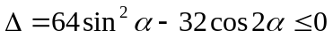,即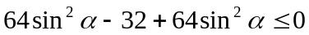,解得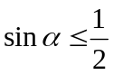
因为,所以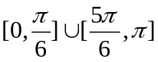
【答案】
7.（2013·上海高考文科·T1）不等式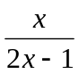＜0的解为 .
【解析】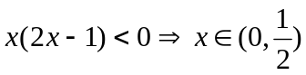
【答案】 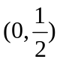
8. （2013·广东高考理科·Ｔ9） 不等式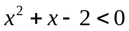的解集为 .
【解题指南】本题考查二次不等式的解法，注意应用口诀“小于取中间”.
【解析】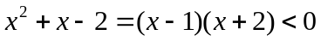，解得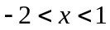，解集为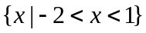.
【答案】.
关闭Word文档返回原板块。

